Omble de fontaine, légumes et girolles
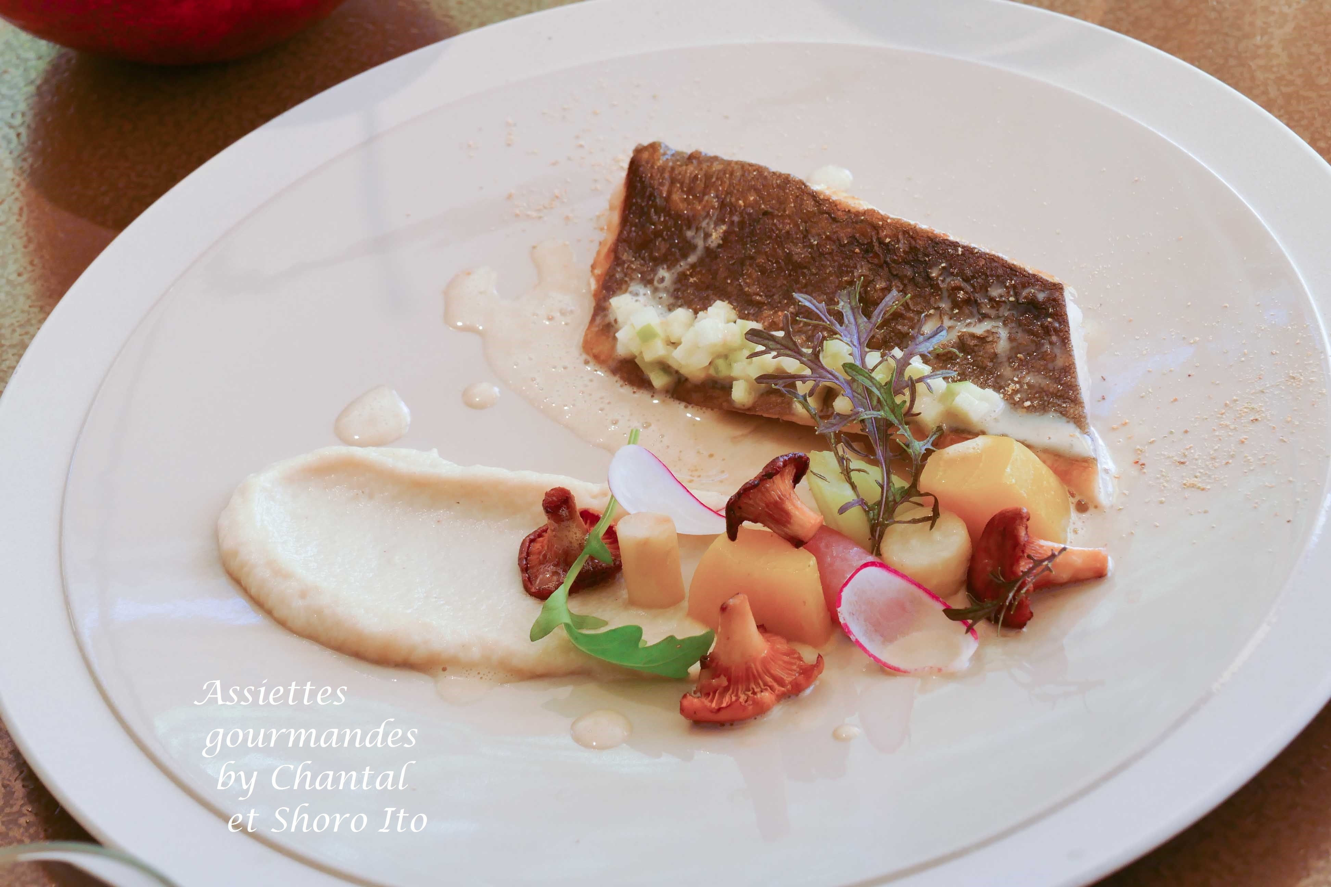

Ingrédients (pour 4 personnes):
2 filets d'omble de fontaine,
1 pomme Granny Smith, 2 branches de céleri, 200 g de céleri rave, 1 échalote, 8 radis, 1/2 betterave jaune, 1/2 chou rave, bouillon, 20 g de beurre, huile d'olive, jus de citron, sel et poivre
200 g de girolles, 1 gousse d'ail, thym
200 g de boulgour cuit
sauce cidre: 1 échalote, 5 cl de vinaigre de cidre, 10 cl de vin blanc, 15 cl de fumet de poisson, 1 cuil. à s. de crème fraîche
Préparation:

Peler le céleri rave, couper des tranches épaisses (environ 2 cm) et prélever des petits tronçons avec un emporte pièce. Couper le reste en morceaux.
Purée de céleri: émincer l'échalote, faire suer dans une casserole; ajouter les morceaux de céleri et un peu de bouillon. Ajouter un papier sulfurisé sur le dessus (au contact) pour concentrer les saveurs et cuire quelques minutes. Mixer, assaisonner.
Cuire les petits tronçons de céleri dans une casserole avec un peu de beurre et un fond de bouillon. Ils doivent être tendres mais encore légèrement croquants.
Sauce cidre: couper l' échalote et faire suer dans une casserole sans colorer. Verser le fumet et le vin blanc, cuire environ 20 minutes. Réduire de moitié, filtrer puis mixer avec 1 cuillerée de crème fraîche.
Faire sauter les girolles dans de l'huile d'olive avec ail et thym. Garder la moitié et couper l'autre moitié en brunoise.
Mélanger le boulgour avec la brunoise et réserver.
Tailler le céleri branche et la pomme en brunoise. Ajouter le jus de citron et un peu d'huile d'olive.
Poêler les filets de poisson côté peau (saler avant cuisson), à l'unilatérale pendant 3 minutes. Appuyer sur le filet avec une spatule pour éviter que les chairs ne se rétractent et garder un filet plat.
Huiler un autre plat et poser les filets sur l'autre face; placer au four 2 minutes pour finir la cuisson (100° C)
Réchauffer et glacer tous les légumes racines.
Couper les radis crus à la mandoline.
Dressage:
Déposer un trait de purée de céleri dans l'assiette. Ajouter le mélange boulgour/girolles, les différents légumes glacés et des lamelles de radis crus.
Terminer avec des feuilles de moutarde, une cuillerée de sauce cidre émulsionnée, la brunoise céleri/pomme verte sur le filet de poisson, et de la fleur de sel.

www.assiettesgourmandes.fr

